毕业设计（论文）管理系统
用户手册
(教学院长)



目录
第一部分 毕设流程图展示 3
第二部分 毕业设计操作步骤 4
1.1课题流程 4
1.2任务书流程 4
1.3开题报告，中期检查流程 4
1.4论文，毕业答辩流程 5
1.5申报校优秀省优秀流程 5
1.6论文评审流程 5
1.7毕设工作总结流程 6
第三部分 教学院长功能概述及论文评审评优 7
一 教学院长功能概述 7
1.概述 7
2.主要功能说明 7
3.流程管理(教学院长的主要操作功能部分) 7
3.1等待发布的课题 7
3.2 发布双选结果 7
4 论文专家评审评优 7
4.1填写优秀论文院系意见 7
4.2 查看专家组评审论文结果 7
5.特殊情况处理(教学院长处理所属学院的学生论文各个阶段的特殊情况) 7
6.过程信息统计(教学院长查询和统计所属学院学生论文课题的信息和论文的进度) 7
7.账号管理(教学院长管理个人登录密码) 8
7.1 修改密码 8
7.2 修改个人信息 8
8.交流互动（教学院长可以在线给系统中的其他角色进行留言） 8
9.历史归档查询 8
二 论文评审评优 9
第四部分 毕设盲选课题、指定学生课题、学生申报课题简述 10

第一部分 毕设流程图展示
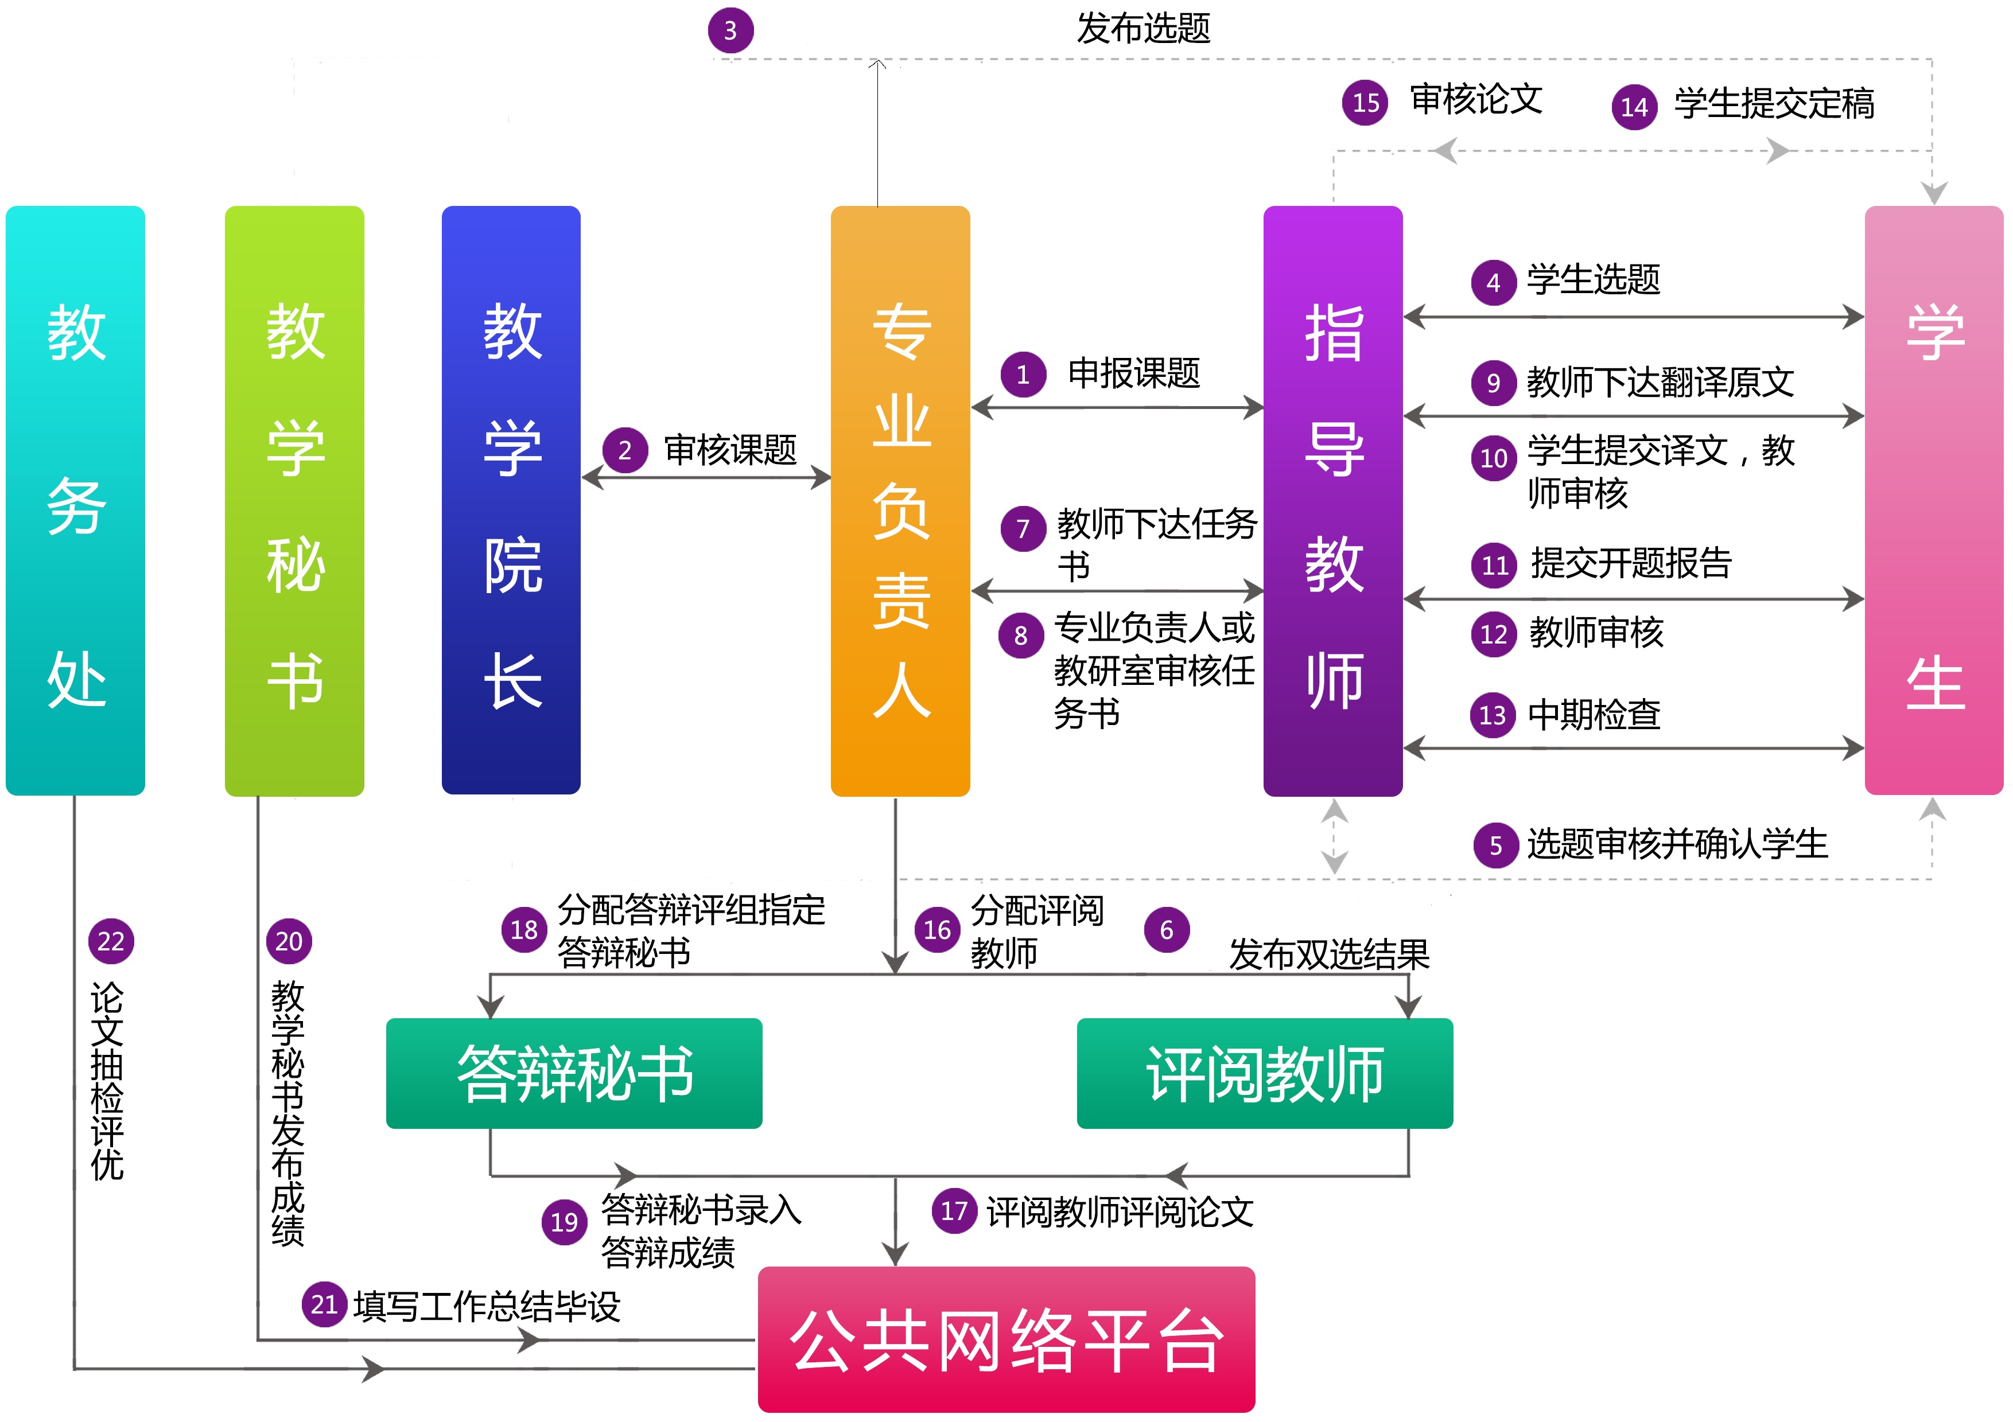

第二部分 毕业设计操作步骤

1.1课题流程
课题申报及双选阶段：
第一步，申报课题，可以由指导教师和学生申报课题。系统支持三种申报选题的方式，分别指教师申报指定学生课题、教师申报盲选课题、学生申报课题；
第二步，审核课题，专业负责人审核课题、指导老师所在学院的教学院长发布课题，监控申报情况。审核通过的课题，学生才可选择；
第三步，课题双向选择，学生选择课题，然后教师选择学生；
第四步，教学院长发布双选结果；
第五步，协调课题，教学秘书为本学院的学生协调课题，可以为无课题的学生分配选题。

1.2任务书流程
下达任务书阶段：
第一步，下达任务书，指导教师根据所选课题下达任务书（同时指导教师需要下达翻译原文）；
第二步，上传翻译译文，学生查看指导老师下达的任务书并上传翻译译文；
第三步，审阅翻译译文，指导教师审核学生上传的翻译译文。

1.3开题报告，中期检查流程
开题报告，中期检查阶段：
第一步，上传开题报告，学生上传开题报告；
第二步，审阅开题报告，指导教师审阅学生上传的开题报告；
第三步，中期检查，指导教师上传中期检查，教学院长审核教师提交的中期检查。

1.4论文，毕业答辩流程
论文，毕业答辩阶段：
第一步，上传论文定稿，学生上传论文定稿；
（论文即附件的格式在提交页面有注）
第二步，审阅设计（论文）定稿，指导教师查看论文，可以选择退回修改并给出修改意见；也可以选择审核评分，给出论文分数填写指导教师意见，学生查看指导老师给出的修改意见并修改论文；
第三步，评阅教师成绩评定，专业负责人分配论文评阅老师，评阅老师评阅论文；
第四步，论文答辩，专业负责人完成答辩小组分组，选择小组答辩录入员，答辩录入员录入答辩分数并填写答辩意见；
第五步，成绩发布，学院教学秘书核定成绩并发布成绩。未发布成绩之前，指导教师、评阅教师以及答辩录入员可调整录入的分数，成绩发布后不可调整；

1.5申报校优秀省优秀流程
申报优秀阶段：
第一步，推荐优秀，学院教学秘书对优秀论文进行推荐优秀；
第二步，优秀论文申报，被推荐优秀的学生进入系统填写优秀论文申报表（被推荐优秀后，学生页面会出现填写优秀论文申报表的页面）；
第三步，审核优秀，学院教学院长填写优秀论文院系意见；评审专家填写检查表，专家组组长填写总结和最终审核意见。

1.6论文评审流程
论文评审阶段：
第一步，系统管理员设置需要评审的学生论文；
第二步，系统管理员设置论文评审专家，含校内和校外（校内校外专家可以直接从指导教师账号中选择也可以自行添加）；
第三步，评审论文，评审专家填写检查表，
第四步，院系查看专家评审论文结果。

1.7毕设工作总结流程
第一步，学院教学秘书上传毕设工作总结，
第二步，系统管理员查看全校的毕设工作总结。

第三部分 教学院长功能概述及论文评审评优

一 教学院长功能概述

1.概述
教学院长需要在指导教师提交中期检查后，审核中期检查。后期学校推荐优秀指导教师后，教学院长需要审核优秀指导教师。同时教学院长可以在历史归档查询查看学校往届数据。

2.主要功能说明
发布课题，发布老师或者学生申报的课题。
审核中期，审核优秀指导教师，查看毕设流程数据。

3.流程管理(教学院长的主要操作功能部分)

3.1等待审核的中期检查
【指导教师】填写中期检查后，院长在【审核中期检查】处审核、

4.特殊情况处理(教学院长处理所属学院的学生论文各个阶段的特殊情况)
其中为学生分配课题，即为在学生未选择课题的情况下，教学院长为学生分配课题。

5.过程信息统计(教学院长查询和统计所属学院学生论文课题的信息和论文的进度)
通过过程信息统计查询，可查看各篇论文的所在状态及在各操作流程中论文统计信息（教学院长具有查询的功能有：查看学院的工作计划、课题申报信息、课题选题信息、未选择课题学生、未被选择的课题、任务书信息、开题报告信息、外文翻译信息、指导日志、周进展情况记录、论文提交信息、论文评阅答辩信息、查看课题进度、学生论文成绩信息、评阅答辩学生信息。

6.账号管理(教学院长管理个人登录密码)

7.1 修改密码
教学院长可点击【修改密码】修改自己账户的初始密码。输入新的密码，点击【确定修改】即可
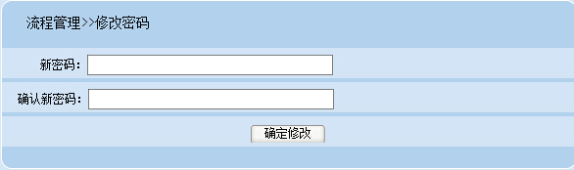

7.2 修改个人信息
点击【修改个人信息】可对不完整或者已经变更的信息进行调整。
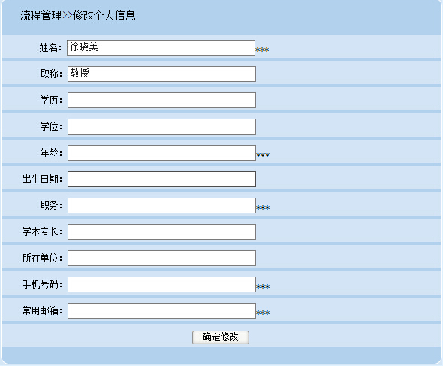

8.交流互动（教学院长可以在线给系统中的其他角色进行留言）
收件箱 即查收本系统所有人发来的邮件信息；发件箱，即查看在本系统中发出的所有邮件信。

二 论文评审评优
- 学生优秀论文推荐
（1）系统管理员设置推荐优秀论文数（校优和省优论文数）
（2）毕设结束后，各学院教学秘书推荐优秀论文，可以选择校优或省优
（3）被推荐优秀的学生进入系统填写优秀论文申报表（被推荐优秀后，学生页面会出现填写优秀论文申报表的页面）
（4）教学秘书在【流程管理】一栏填写优秀论文学院意见
2.专家评审
（1）系统管理员—账号管理—可以将校内或校外指导教师选择为专家身份，也可以直接在专家列表添加专家账号。
（2）系统管理员—在【外审论文管理】一栏设置需要评审的论文
（3）专家登陆系统进行论文评审

第四部分 毕设盲选课题、指定学生课题、学生申报课题简述
备注说明：毕设系统支持三种选题方式：系统管理员可以设置各个学院的选题方式，各个学院可以选择适合本学院的选题方式进行选题。
a、教师申报盲选课题 b、教师申报指定学生课题 c、学生申报课题
＊教师申报盲选课题流程：
1，教师申报盲选课题；
2，专业负责人审核教师申报的课题；
3，专业负责人发布课题；
4，学生选题（可以选择三个志愿）；
5，指导老师选择学生并且确认选题学生；
6，专业负责人审核学生选题（通过或者重选：如果选择重选表示不同意选题，则该学生重新选择课题）；
7，专业负责人发布选题即发布双选结果；
8，指导老师下发任务书；
9, 专业负责人审核任务书；
10，指导老师下达翻译原文（可选）；
11，学生上传翻译译文，指导教师审核（可选）；
12，学生上传开题报告，指导教师审核；
13，指导教师填写中期检查，教学院长审核（可选）；
14，学生提交论文定稿；
15，指导老师审核论文定稿并且审核评分；
16，专业负责人分配评阅教师
17，评阅教师进行论文评阅给出评阅分数；
18，专业负责人添加答辩组并且选择相应的学生进入答辩组，并且在账号管理中设置答辩录入员账号；
19，学生进行答辩，答辩录入员录入学生答辩成绩；
20，教学秘书发布总评成绩 ；
＊教师申报指定学生课题流程：
1，教师申报指定学生课题；
2，专业负责人审核教师申报的课题；
3，专业负责人审核发布选题即发布双选结果（通过或者重选：如果选择重选表示不同意选题，则该学生重新选择课题）；
4，指导老师下发任务书；
5, 专业负责人审核任务书；
6，指导老师下达翻译原文（可选）；
7，学生上传翻译译文，指导教师审核（可选）；
8，学生上传开题报告，指导教师审核；
9，指导教师填写中期检查，教学院长审核（可选）；
10，学生提交论文定稿；
11，指导老师审核论文定稿并且审核评分；
12，专业负责人分配评阅教师
13，评阅教师进行论文评阅给出评阅分数；
14，专业负责人添加答辩组并且选择相应的学生进入答辩组，并且在账号管理中设置答辩录入员账号；
15，学生进行答辩，答辩录入员录入学生答辩成绩；
16，教学秘书发布总评成绩 ；

＊学生申报课题流程：
1，学生申报课题
2，指导老师审核学生申报课题
3，专业负责人审核学生申报课题（如果审核退回直接退给学生，学生再提交，专业负责人再审核）
4，专业负责人发布选题即发布双选结果
（通过或者重选：如果选择重选表示不同意选题，则该学生重新选择课题）
5，指导老师下发任务书；
6, 专业负责人审核任务书；
7，指导老师下达翻译原文（可选）；
8，学生上传翻译译文，指导教师审核（可选）；
9，指导教师上传开题报告，教学院长审核；
10，学生填写中期检查指导教师审核（可选）；
11，学生提交论文定稿；
12，指导老师审核论文定稿并且审核评分；
13，专业负责人分配评阅教师（注：教学院长或教学秘书发布选题结果后即可分配评阅教师）；
14，评阅教师进行论文评阅给出评阅分数；
15，专业负责人添加答辩组并且选择相应的学生进入答辩组，并且在账号管理中设置答辩录入员账号；
16，学生进行答辩，答辩录入员录入学生答辩成绩；
17，教学秘书发布总评成绩 ；

